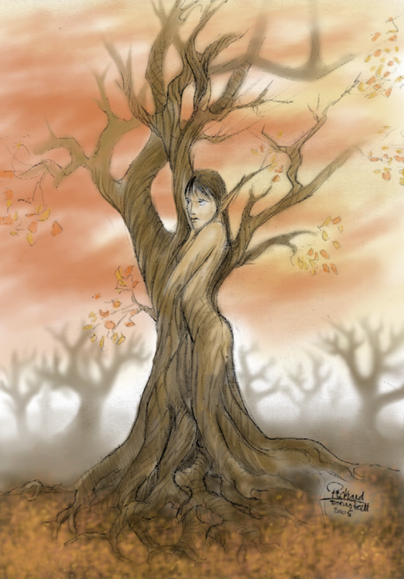
MKS – KNIHOVNA,
ODDĚLENÍ PRO DĚTI A MLÁDEŽ
Tyršova 2, 679 61 Letovice

Vyhlašuje v rámci říjnového
Týdne knihoven 2012 soutěž
STROMY - KOUZELNÉ BYTOSTI

Jak by podle vás vypadal kouzelný strom? Jaké by měl listy, kmen, co by na něm rostlo za plody? Bydlel by v něm nějaký skřítek nebo jiná pohádková bytost? Byl by velikánský až do nebe či spíš menší? Stál by pevně v zemi nebo by dokázal chodit, létat či se jinak pohybovat? Dokázali byste takový strom namalovat, vymodelovat, vytvořit technikou koláže nebo vyfotografovat nějaký skutečný podivuhodný strom? Vítány jsou i pohádky a básně o kouzelných stromech. Vaše výtvarná i jiná umělecká díla můžete donést do dětského oddělení knihovny nejpozději ve čtvrtek 27. 9. 2012 do 16.30 hod.
Autoři nejoriginálnějších prací budou odměněni!
Všechny výtvory budou vystaveny v prostorách knihovny.

Pondělí 1. 10. 2012 – 31. 10. 2012
Stromová výstava
Přijďte se podívat, jaké kouzelné stromy u nás v knihovně vyrostly. Čekají vás také:
- Stromové přesmyčky, zajímavosti o stromech
- Soutěž – znáte letovické stromy?
- Společné čtení na pokračování
- Tajná soutěžní otázka

